12/23 코테 준비하면서 알게된 것

1.

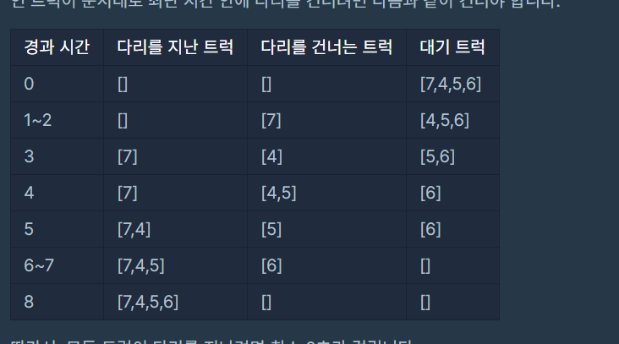

->

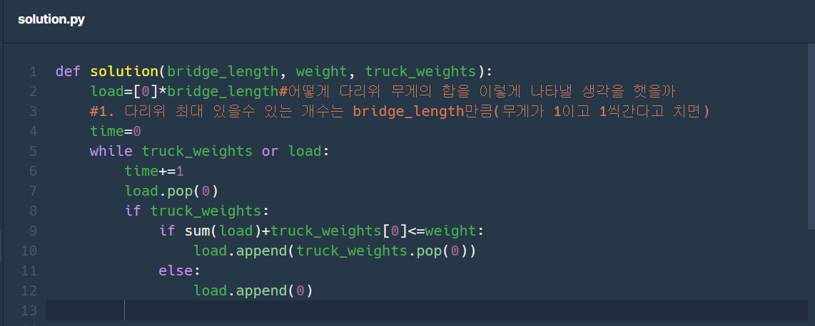이렇게, stack에서 [0]을 다음에 한번 사용해보도록 하자.

2. list반복문에서 수정 및 삭제시, [:]와 객체로 사용하자

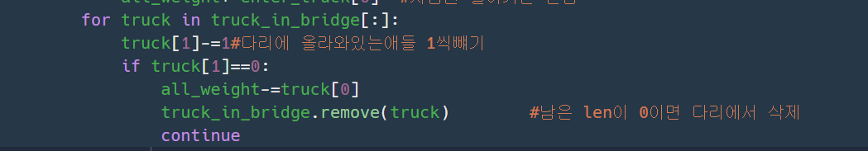

위 truck은 truck_in_bridge와 같은 객체를 가르키므로, truck을 수정하면 truck_in_bridge에 있는것도 수정된다.

숫자,문자,튜플은 immutable, 리스트,딕셔너리는 mutable

Immutable한 객체는 a=b한뒤 a를 바꾸면, a는 b와 다른객체를 가르킨다.

Mutable한 객체는 a=b한뒤 a를 바꿔도, a는 b와 같은 객체를 가르킨다.

3. Set

Set은 중복을 제거한다는 점과, remove시 O(1)이라는 큰 장점을 가지고있다.

Set.add(하나의 원소), set.update(Iterable한 객체) ->여러 개 추가

Set.discard(하나의 원소) ->없어도 error발생시키지 않음

Set.remove(하나의원소) -> 없으면 error

list두개 합치는법-> list(a)+list(b)

합집합=>a|b 차집합 a-b 교집합 a&b

* isdisjoint : 교집합이 없으면 True, 있으면 False